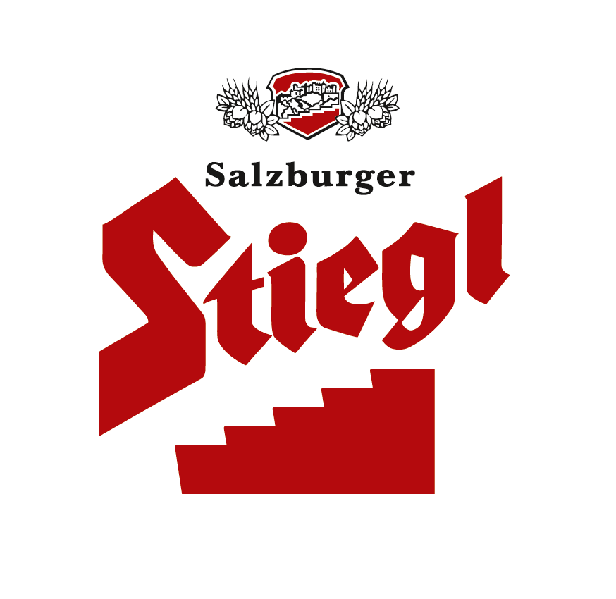
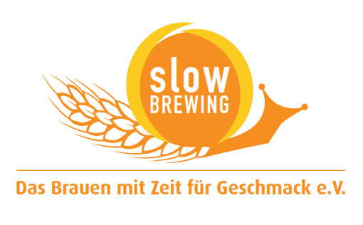
PRESSEINFORMATION!

 Stiegl präsentiert den Jahrgangsbock 2013
 DIE Salzburger Bockbierspezialität: ab sofort zu haben!
 Stiegl-Bierspezialität zur besinnlichen Jahreszeit

Das Weihnachtsgeschenk des Braumeisters:
der „Original Stieglbock 2013“

Schon im August dachten die Stiegl-Braumeister an Weihnachten und brauten ein besonders rundes und volles Bockbier ein. „Unser ‚Bock 2013‘ hat heuer wunderschöne leuchtende Kupfertöne aus einer speziellen Karamell Malzmischung. Der volle Körper wird geprägt von Nuss und gebrannten Mandeln. Die Malz- und Hopfentöne sind perfekt ausbalanciert, die feine Hopfenbittere wirkt gut eingebunden. Ein ‚ehrlicher‘ Bock, der seine ganze Kraft voll zum Ausdruck bringt“, sagt Stiegl-Braumeister Christian Pöpperl. Die festliche Bierspezialität wurde bereits vor drei Monaten eingebraut, sie passt hervorragend zu Wild, Enten und Gansl sowie zu gut gereiften Käsesorten.

Speziell für die Weihnachtszeit eingebraut und ab sofort erhältlich!
Ab sofort ist der Jahrgangsbock 2013 in ausgewählten Gastronomiebetrieben, in den Stiegl-Getränkeshops (Salzburg und Wien), im Stiegl-Braushop sowie im Stiegl-Onlineshop auf www.stiegl.at und im Lebensmittelhandel in der 0,33-Liter-Flasche erhältlich.

Biergattung: Starkbier, „Original Stieglbock“
Alkoholgehalt: 7 % vol.
Stammwürze: 16,5 Grad
Zutaten: Wasser, Gerstenmalz, Hopfen
Bierpflege: Der „Original Stieglbock“ wird im Stiegl-Krug getrunken. Ideale Trinktemperatur für die Bierspezialität liegt bei etwa 8 Grad.

2013-11-15

Rückfragen richten Sie bitte an:
Stiegl-Pressestelle, Mag. Alexandra Picker-Rußwurm, c/o Hebenstreit & Picker PR GmbH,
Tel.: 0662/841187-0, E-Mail: office@hebenstreit-picker.at;

